Universidad de Buenos Aires

Facultad de Ingeniería

Algoritmos y programación 3

Trabajo práctico 2: Algo Hero Game

1er cuatrimestre, 2010
(Trabajo Práctico grupal)

Grupo N°: 2
Integrantes:
Padrón | Nombre y apellido | E-mail
90241 | Badano Juan Ignacio | j_badano@hotmail.com
88986 | Lucero Emmanuel Federico | em2anuel_371@hotmail.com
91135 | Pérez Dittler Ezequiel | ezperez@fi.uba.ar
88000 | Villanueva Cecilia Azul | jipiest@hotmail.com

Fecha de entrega: 10/06/2010

Corrector: Nicolás Páez

Nota Final:

Índice de contenido

Introducción 3
Objetivo del trabajo 3
Consigna 3
Entregables 3
Supuestos 4
Dinámica del juego: 5
Herramientas y modo de entrega 5
Modelo de dominio 6
Diagramas de clases 7
Detalles de implementación 7
Excepciones 8
Diagramas de secuencia 9
Diagramas de estado 9
Diagramas de paquetes 10
Código fuente 11
Checklist de corrección 29

Introducción

Objetivo del trabajo
Aplicar los conceptos enseñados en la materia a la resolución de un problema, trabajando grupalmente y utilizando el lenguaje de programación Java.

Consigna
Se debe desarrollar Algo Hero, un juego que pone a prueba las habilidades del jugador para manipular el teclado de la computadora y seguir un ritmo determinado. El juego consiste en una secuencia de niveles, en cada uno de los cuales el usuario debe presionar ciertas combinaciones de teclas según se lo va especificando el juego. A medida que el usuario pasa de nivel, estos se vuelven más complejos, agregando más combinaciones de teclas.
El juego permite al jugador tocar canciones con una guitarra eléctrica. La guitarra se simula con el teclado. Se definen 4 teclas que permiten al jugador tocar parte de la melodía.
El juego muestra al jugador cuales son las teclas que debe tocar. Las notas van moviéndose hacia la parte inferior de la pantalla, y el jugador debe presionar la tecla asociada a cada nota en el momento justo que alcanza la parte inferior de la pantalla. Cada vez que el jugador toca la nota correcta, suma puntos.

Entregables
- Una aplicación Java o C# que responda al enunciado del trabajo práctico, con todas las estructuras de datos, atributos y comportamiento necesario para la resolución del MODELO del juego. (NO incluye visualización e interacción con el usuario).
- Pruebas unitarias automatizadas (utilizando JUnit para Java y NUnit para C#) que contemplen las siguientes condiciones:
  - Creación de una canción, con sus correspondientes notas y figuras musicales y tiempo de compás.
  - Creación de un mapeo entre notas y teclas.
  - Prueba de los métodos del modelo que permiten ir obteniendo las teclas a presionar en forma ordenada y obtener el mapa temporal de teclas a presionar (estos son los métodos que después se utilizarán para implementar la parte visual).
- Diagrama de clases de las clases principales de la aplicación.
- Diagrama de secuencia para los casos que se consideren relevantes.

Supuestos

Canciones
Las canciones en general se representan en notación musical mediante una partitura. La partitura contiene los compases, y en ellos las notas (tonos), y cada nota está asociada a una figura musical que define la duración de la misma (ver más adelante).

Notas
Cada tecla habilitada en una canción, tiene asociada uno o más tonos musicales (notas). Por ejemplo en la canción "1" la tecla "A" puede tener asociada el tono musical correspondiente con DO, RE, RE#, y en la canción "2" la misma tecla "A" podría tener asociada otros tonos, por ejemplo FA y SOL. Los tonos que maneja el juego son:
DO, DO#, RE, RE#, MI, FA, FA#, SOL, SOL#, LA, LA#, SI
(# significa sostenido)
Cada una tiene una frecuencia fundamental que la identifica.

Figuras musicales
Las figuras musicales representan el tiempo que suena cada nota:
- REDONDA
- BLANCA (equivalente en tiempo a 1/2 REDONDA)
- NEGRA (equivalente en tiempo a 1/2 BLANCA)
- CORCHEA (equivalente en tiempo a 1/2 NEGRA)
- SEMICORCHEA (equivalente en tiempo a 1/2 CORCHEA).
Como se ve, los tiempos son relativos a la duración de la "redonda". Pero la duración de la redonda no es fija (ver definición de "compás").

Compás
Una partitura se divide en compases. La longitud de un compás no se mide en tiempo físico, sino en figuras musicales. Por ejemplo, es típico en varios estilos musicales que un compás dure 4 “NEGRAS”. La duración de un compás se define en la partitura, por ende todos los compases de la partitura tendrán la misma duración.
Cada canción tiene asociado un tiempo de "compás". Por ejemplo, el "compás" para una canción en particular puede durar 2 segundos, pero para otra canción puede durar 3 segundos, independientemente de su duración en “figuras musicales”.
Por ejemplo, en una canción el "compás" puede equivaler a una redonda, pero para otra canción puede equivaler a 3 blancas.
Dada una equivalencia y una duración para el compás, queda determinado el tiempo de la canción y la duración de cada figura.
Por ejemplo, si en una canción el compás equivale a 3 blancas y dura 2 segundos, entonces, en esa canción:
REDONDA = 1.32 segundos
BLANCA = 0.66 segundos
NEGRA = 0.33 segundos
CORCHEA = 0.16 segundos
SEMICORCHEA = 0.08 segundos

Una consecuencia de esto, es que agrandando o achicando el tiempo de compás, la misma canción puede tocarse más lenta o más rápida, manteniendo la misma melodía.

Dinámica del juego:
El jugador selecciona una canción a tocar.
En base a la canción seleccionada, el modelo del juego arma la partitura (es decir, las notas y figuras musicales asociadas a la canción). A su vez cada canción tiene asociado un compás.
Dada la partitura, el compás, y el mapeo de cada nota a cada tecla, el juego puede calcular en qué momento debe presionarse cada tecla, y en base a eso armar un mapa temporal que más adelante se mostrará al usuario por pantalla.

Herramientas y modo de entrega
- Informe completo (de acuerdo al Checklist de corrección). La documentación deberá estar en 1 sólo archivo (texto y diagramas) preferiblemente en formato .pdf o en su defecto como .doc.
- Todos los diagramas en formato imagen incorporados a este documento y opcionalmente en el formato de la herramienta que hayan usado
- La estructura de carpetas que se entrega deberá tener como raíz una carpeta o paquete con el siguiente nombre: algo3c[1|2|3]g[número de grupo]. Donde 1, 2 o 3 es el curso en el cual está inscripto el grupo. Ej: algo3c1g8 es la carpeta que deberá usar el grupo 8 del curso 1 (turno tarde).
- Código fuente impreso (si es solicitada por los ayudantes del curso)

Modelo de dominio
Considerando los supuestos planteados previamente y estudiando un poco de teoría musical, se identifican las entidades que son parte del problema. No es posible abstraer el modelo de dominio de forma musical perfectamente porque en el problema aparecen elementos que nada tienen que ver con la música, como por ejemplo las teclas y su respectivo mapeo con las notas.
Resumiendo en líneas generales, el modelo consta de una Canción, que posee un conjunto de Compases y, a su vez, éstos contienen Elementos De Compas. Según se dijo en los supuestos éstos contienen notas, pero a nivel implementación, es necesario agregar otros elementos para identificar mejor otros tipos de elementos que o están compuestas por varias notas o bien no tienen notas. Entonces, teniendo la última consideración, los distintos elementos de compás son Notas, Silencios y Acordes.
A nivel teoría musical, la nota está compuesta por un Tono y una Figura, pero en el diseño del modelo, se interpreta a la Nota como un Tono para no crear innecesariamente entidades que almacenan valores pero que no tienen comportamiento alguno.
La canción deja de ser una abstracción musical perfecta cuando ésta tiene como atributo el mapeo de una Nota con una o varias Teclas, o mejor dicho, una Nota asociada a una Combinación De Teclas.

Diagramas de clases

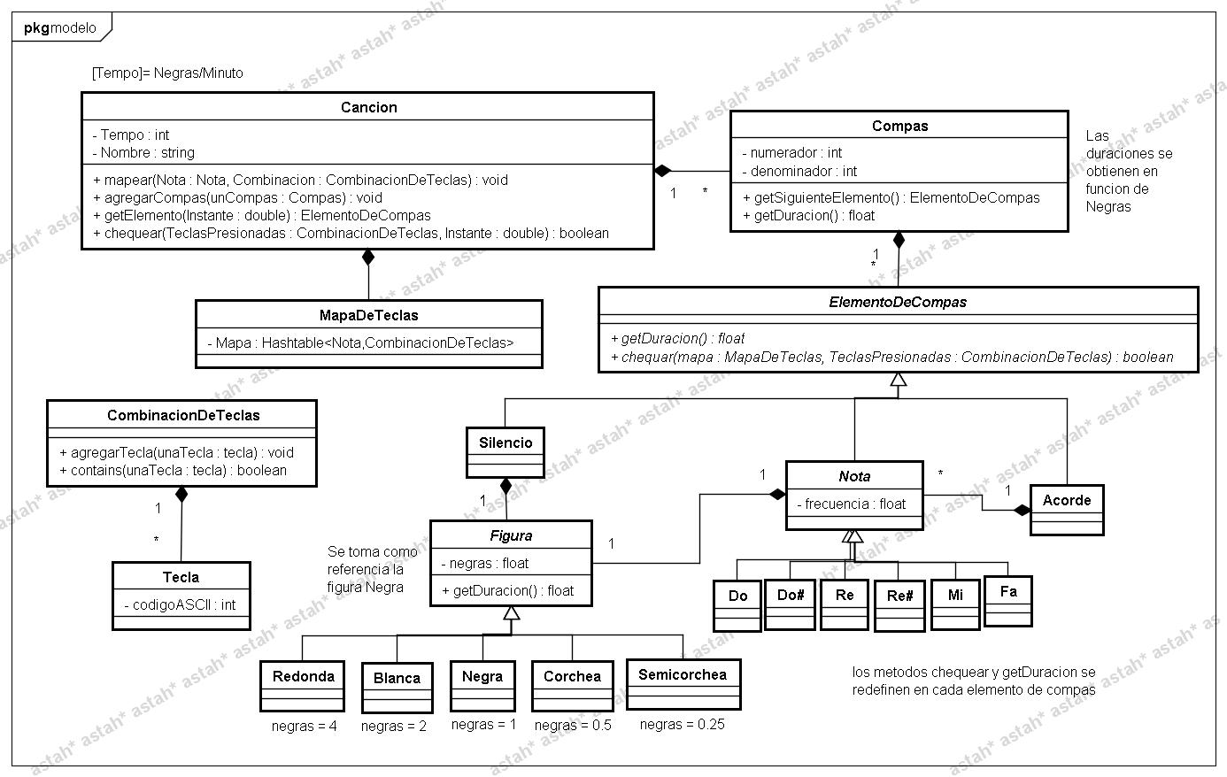

Detalles de implementación

- El Mapeo de teclas es una de las funcionalidades más importantes en este TP. Esta clase se encarga de mapear una combinación de teclas a distintas notas que se usen en la canción.
La implementación de esta función, se hizo de la siguiente manera, se creó la clase MapaDeTeclas que representa una tabla de dos columnas, Nota y CombinacionDeTeclas. Entonces cada fila contiene una Nota y las teclas que le corresponden según el mapeo. Para esto se delega el comportamiento utilizando un Hashtable de una clave (Nota) y un valor (CombinacionDeTeclas).
private Hashtable<Float,CombinacionDeTeclas> mapa;
En este caso el par clave – valor , es la frecuencia de la nota (Float) y la combinación de Teclas. Esta clase implementa dos métodos, uno permite agregar el mapeo y el otro obtener la combinación de teclas que tiene asignada una determinada nota.
- La clase CombinacionDeTeclas es un contenedor de Teclas. Delega su comportamiento en la clase ArrayList. Esta es una lista de teclas que utiliza la clase IteradorCliente, que permite obtener las teclas que componen un conjunto.

- La clase IteradorCliente es una clase que implementa de la interfaz Iterator y que utiliza genericidad para que pueda ser utilizada con distintos objetos. Este IteradorCliente es utilizado para recorrer y acceder a las colecciones, pero de privilegios limitados, ya que solo se puede acceder y leer los elementos y tiene el metodo remover sin funcionalidad para evitar realizar acciones indeseadas.

Excepciones

Se creó un paquete de excepciones llamado algo3c1g2.modelo.excepciones
En el paquete se crearon las siguientes excepciones:

- CompasInvalidoExcepcion: Esta excepción fue creada para ser lanzada en caso que el compás sea inválido, por ejemplos si el compás es negativo, o cuando se pueda agregar un compás incompleto a la canción.

- CompasSobrepasadoExcepcion: Esta excepción es lanzada cuando en un compás una nota sobrepasa la duración de dicho compás.

- NoHayTeclasHabilitadasExcepcion: Esta excepción se lanza en el caso que no haya teclas asociadas a ninguna nota de la canción.

- TeclaNoAceptadaExcepcion: Esta excepción fue creada para ser lanzada cuando se quiera setear una tecla con un carácter invalido, por ejemplo, un *.

- TempoInvalidoExcepcion: Esta excepción es lanzada cuando el tempo de una canción es menor a “30” o mayor a “150”.

Diagramas de secuencia

Los diagramas de secuencia son buenos para mostrar qué objetos se comunican con qué otros objetos y qué mensajes disparan esas comunicaciones. En este caso mostramos este tipo de diagrama para uno de los métodos más significativo del desarrollo. Se trata de método chequear que chequea si el mapeo correspondiente a una determinada nota contiene a la tecla presionada en un determinado tiempo.
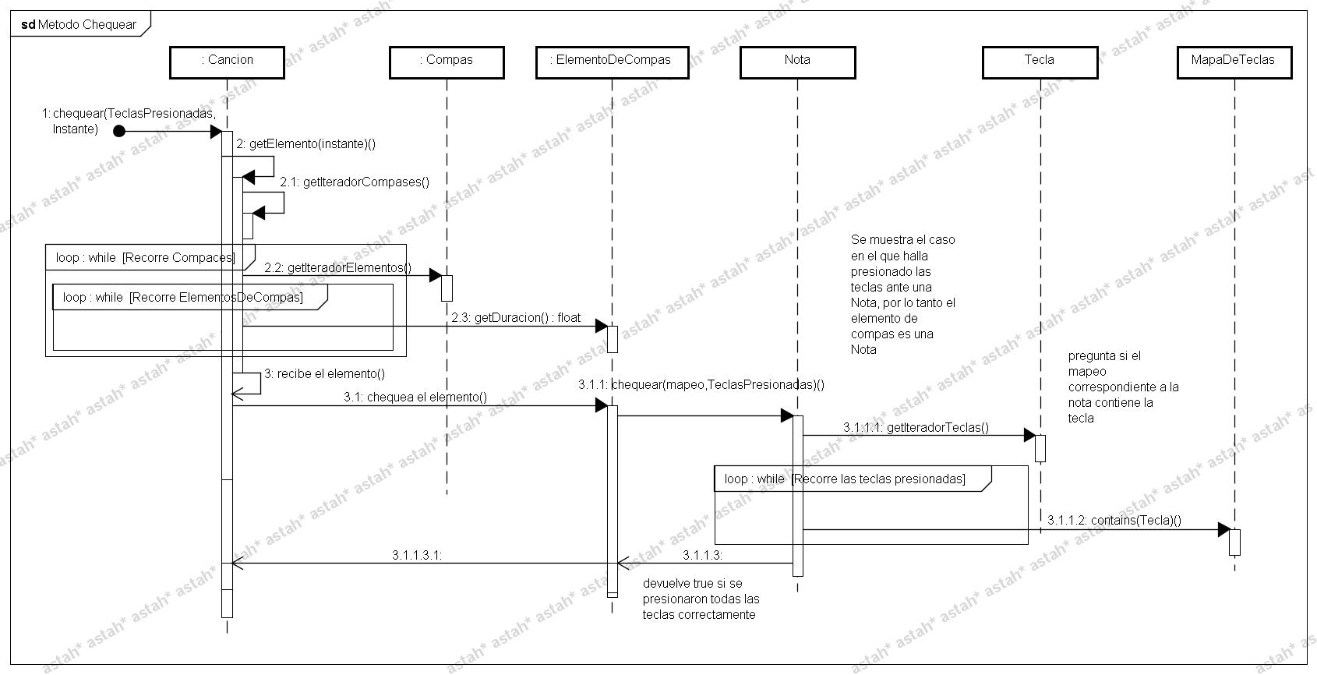

Diagramas de estado
Los diagramas de estado son utilizados para identificar cada una de las rutas o caminos que puede tomar un flujo de información luego de ejecutarse cada proceso. Permite identificar bajo qué argumentos se ejecuta cada uno de los procesos y en qué momento podrían tener una variación.
El diagrama de estados permite visualizar de una forma secuencial la ejecución de cada uno de los procesos. En el caso de esta entrega hemos decidido no presentar ningún diagrama de este tipo, debido que no identificamos ningún cambio o acontecimiento significativo en los procesos desarrollados.

Diagramas de paquetes

Los diagramas de paquetes muestran cómo un sistema está dividido en agrupaciones lógicas mostrando las dependencias entre esas agrupaciones. Dado que normalmente un paquete está pensado como un directorio, los diagramas de paquetes suministran una descomposición de la jerarquía lógica de un sistema.
Los Paquetes están normalmente organizados para maximizar la coherencia interna dentro de cada paquete y minimizar el acoplamiento externo entre los paquetes. En java los paquetes son agrupaciones con características comunes, en Java se usa la palabra reservada package para especificar a qué paquete pertenecen y para usar un paquete dentro del código se usa la declaración import.
En este caso se hizo el diagrama de paquetes que se usaron en el modelo del programa.

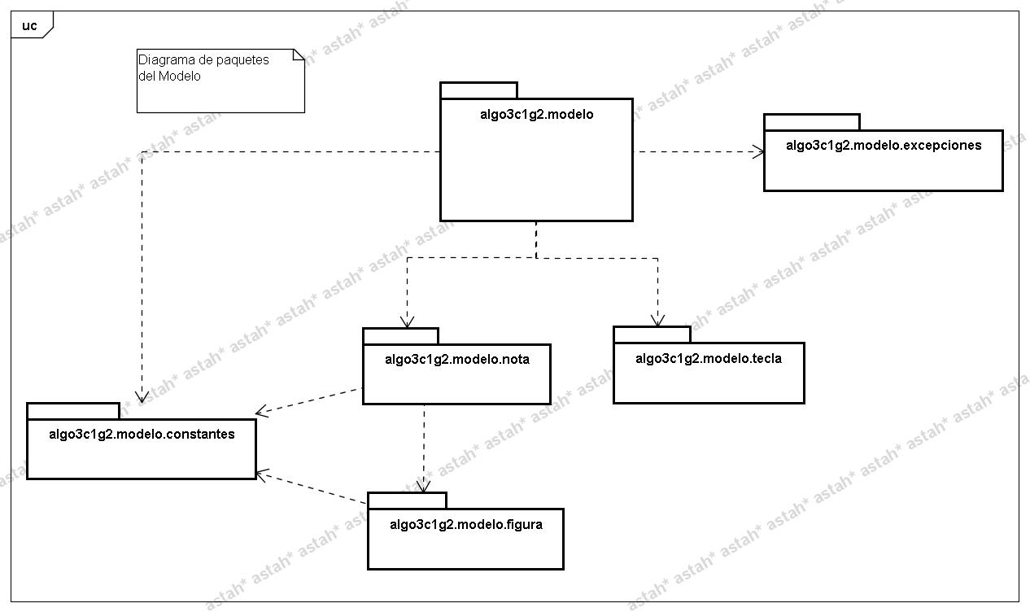
Diagrama de paquetes del modelo

Código fuente
package algo3c1g2.modelo;

import java.util.*;

import algo3c1g2.modelo.constantes.*;
import algo3c1g2.modelo.excepciones.*;
import algo3c1g2.modelo.nota.*;
import algo3c1g2.modelo.tecla.*;

public class Cancion {

private String nombre;
private int tempo; //[negras/minuto]
private ArrayList<Compas> compaces;

private MapaDeTeclas mapeo;
/* mapeo: almacanena correspondencias entre un tono
* (diferenciado por su frecuencia) y una combinacion de teclas
*/

// Constructor por defecto sin parametros
public Cancion() {
this.setNombre("Sin Nombre");
this.tempo = Constantes.TEMPO_DEFAULT;
this.compaces = new ArrayList<Compas>();
this.mapeo = new MapaDeTeclas();
}

// Constructor que asigna nombre a la cancion e inicializa colecciones
public Cancion(String Nombre) {
this.setNombre(Nombre);
this.tempo = Constantes.TEMPO_DEFAULT;
this.compaces = new ArrayList<Compas>();
this.mapeo = new MapaDeTeclas();
}

public void setNombre(String nombre) {
this.nombre = nombre;
}

public String getNombre() {
return nombre;
}

/* Pre-condicion: El tempo debe estar en un valor entre 30 y 150
* Post-concicion: Si no se cumple la pre-condicion, se lanza una excepcion
*/
public void setTempo(int tempo)
{
if ((tempo<30)||(tempo>150)){
throw new TempoInvalidoException();
}
this.tempo = tempo;
}

public int getTempo() {
return tempo;
}

/* Pre-condicion: El compas a agregar debe estar completo (en terminos del tiempo)
* Post-concicion: Si no se cumple la pre-condicion, se lanza una excepcion
*/
public void agregarCompas(Compas unCompas) {
if (unCompas.estaInconcluso()){
throw new CompasInvalidoExcepcion();
}
this.compaces.add(unCompas);
}

public void mapear(Nota nota, CombinacionDeTeclas combinacion){
this.mapeo.agregarMapeo(nota, combinacion);
}

/* Post-condicion: devuelve el elemento de la cancion correspondiente
* al instante ingresado
* TODO refactorizar el método
*/
public ElementoDeCompas getElemento(double instante){
Iterator<Compas> itCompaces=this.getIteratorCompaces();
double LineaDeTiempo = 0.00; //Cuenta el tiempo transcurrido total a medida q se recorre la cancion
boolean LlegoAlElemento= false;
int ContadorCompas=0;
int ContadorElemento=0;

//Recorro los compaces hasta llegar al instante ingresado
while(!LlegoAlElemento && itCompaces.hasNext()){
Compas unCompas = itCompaces.next();
Iterator<ElementoDeCompas> itElementos = unCompas.getIteratorElementos();
ContadorElemento=0;//Reiniciamos el contador para el siguiente compas
//Recorremos los elementos del compas
while(itElementos.hasNext() && !LlegoAlElemento){
ElementoDeCompas unElemento = itElementos.next();
LlegoAlElemento = this.entraEnElRangoDePresicion(LineaDeTiempo, instante);
ContadorElemento++;
LineaDeTiempo += unElemento.getDuracionEnSegundos(this.getTempo());
}
ContadorCompas++;
}
ContadorElemento--;//Como siempre cuenta uno de mas le restamos uno al final
ContadorCompas--;
return this.getCompas(ContadorCompas).getElemento(ContadorElemento);
}

/* Pre-condicion: Recibe una combinacion de teclas y un instante en que fueron presionadas
* Post-condicion: devuelve true si coincide con el mapeo de la cancion en el instante indicado.
*/
public boolean chequear(CombinacionDeTeclas teclasPresionadas, double instante) {
ElementoDeCompas unElemento=this.getElemento(instante);
return unElemento.chequear(this.getMapeo(), teclasPresionadas);
}

/***
* METODOS AUXILIARES INTERNOS
***/

private MapaDeTeclas getMapeo(){
return mapeo;
}

private Iterator<Compas> getIteratorCompaces(){
IteradorCliente<Compas> unIterator = new IteradorCliente<Compas>(this.compaces);
return unIterator;
}

private Compas getCompas(int index){
return this.compaces.get(index);
}

//devuelve true si el valor ingresado se encuentra dentro del rango de presicion entorno a entorno segun la presicion del juego
private boolean entraEnElRangoDePresicion(double valor,double entorno){
return ((valor<=(entorno+Constantes.PRESICION))&&(valor>=(entorno-Constantes.PRESICION))); //0.25 es el rango de dificultad hay q meterlo en constantes o un atributo de cada cancion
}
}
----------------------------------------------------------------------------------------------------
package algo3c1g2.modelo;

import java.util.*;
import algo3c1g2.modelo.excepciones.*;
public class Compas {

private int numerador; // representa una cantidad de figuras
private int denominador; // representa una figura

// almacena notas, silencios o acordes
private ArrayList<ElementoDeCompas> elementos;

// Construcctor por default asigna 4/4
public Compas(){
this.setNumerador(4);
this.setDenominador(4);
this.elementos = new ArrayList<ElementoDeCompas>();
}

//denominador representa una figura y se escribe como multiplos de Redonda (2 blanca, 4 negra, 8 corchea,etc)
public Compas(int numerador, int denominador){
this.setNumerador(numerador);
this.setDenominador(denominador);
this.elementos = new ArrayList<ElementoDeCompas>();
}

public void setNumerador(int numerador){
if(numerador<=0){
throw new CompasInvalidoExcepcion();
}
this.numerador = numerador;
}

public int getNumerador(){
return numerador;
}

public void setDenominador(int denominador) {
if(!this.esFigura(denominador)||(denominador<=0)){
throw new CompasInvalidoExcepcion();
}
this.denominador = denominador;
}

public int getDenominador() {
return denominador;
}

public void agregarElemento(ElementoDeCompas elemento) {
if ((this.getDuracionParcial()+elemento.getDuracion())>(this.getDuracionTotal())){
throw new CompasSobrepasadoExcepcion();
}
this.elementos.add(elemento);
}

public boolean estaInconcluso(){
return (this.getDuracionParcial()!=this.getDuracionTotal());
}

/**
* METODOS AUXILIARES PUBLICOS
*/

public ElementoDeCompas getElemento(int index){
return this.elementos.get(index);
}

public Iterator<ElementoDeCompas> getIteratorElementos(){
IteradorCliente<ElementoDeCompas> unIterator = new IteradorCliente<ElementoDeCompas>(this.elementos);
return unIterator;
}

/***
* METODOS AUXILIARES INTERNOS (SON DE CARACTER PRIVADO)
***/

private boolean esFigura(int a){
boolean resultado=false;
switch (a){
case 1:
case 2:
case 4:
case 8:
case 16: resultado=true;
break;
}
return resultado;
}

/*
* Post-condicion: devuelve la duracion medido en Negras
*/
private double getDuracionTotal(){
double aux=((double)this.getNumerador()/(double)this.getDenominador());
return (aux*4);
}

/*
* Post-condicion: devuelve la duracion medido en Negras
*/
private double getDuracionParcial(){
Iterator<ElementoDeCompas> itElementos = this.elementos.iterator();
double sumaDuracion=0;
while(itElementos.hasNext()){
ElementoDeCompas unElemento = itElementos.next();
sumaDuracion += unElemento.getDuracion();
}
return sumaDuracion;
}

}
---------------------------------------------------------------------------------------------------
package algo3c1g2.modelo;

import algo3c1g2.modelo.tecla.CombinacionDeTeclas;
import algo3c1g2.modelo.tecla.MapaDeTeclas;

public abstract class ElementoDeCompas {

// devuelve la duracion medida en negras.
public abstract double getDuracion();

public abstract boolean chequear(MapaDeTeclas mapeo,
CombinacionDeTeclas teclasPresionadas);

public double getDuracionEnSegundos(int Tempo){
return (this.getDuracion()/((Tempo/60.00)));
}
}
----------------------------------------------------------------------------------------------------
package algo3c1g2.modelo;

import java.util.ArrayList;
import java.util.Iterator;

public class IteradorCliente<T> implements Iterator<T> {

private Iterator<T> itCliente;

public IteradorCliente(ArrayList<T> unaLista){
this.itCliente = unaLista.iterator();
}

@Override
public boolean hasNext() {

return this.itCliente.hasNext();
}

@Override
public T next() {

return this.itCliente.next();
}

@Override
public void remove() {
/* Como no hay necesidad de que el cliente elimine los elementos
* del compas, se deja este metodo en blanco
*/
}

}
--------------------------------------------------------------------------------

package algo3c1g2.modelo;

import algo3c1g2.modelo.figura.Figura;
import algo3c1g2.modelo.tecla.CombinacionDeTeclas;
import algo3c1g2.modelo.tecla.MapaDeTeclas;

public class Silencio extends ElementoDeCompas {

private Figura figura;

public Silencio(Figura unaFigura) {
this.setFigura( unaFigura);
}

public double getDuracion() {
return this.getFigura().getDuracion();
}

private void setFigura(Figura figura) {
this.figura = figura;
}

public Figura getFigura() {
return figura;
}
public boolean chequear(MapaDeTeclas mapeo,
CombinacionDeTeclas teclasPresionadas){
return false;
}
}
--------------------------------------------------------------------------------

package algo3c1g2.modelo.constantes;

public class Constantes {

//Frecuencias caracteristicas de los tonos en la octava 3

public final static float FRECUENCIA_DO= 261;
public final static float FRECUENCIA_DO_SOSTENIDO= 277;
public final static float FRECUENCIA_RE= 293;
public final static float FRECUENCIA_RE_SOSTENIDO= 311;
public final static float FRECUENCIA_MI= 329;
public final static float FRECUENCIA_FA= 349;
public final static float FRECUENCIA_FA_SOSTENIDO= 369;
public final static float FRECUENCIA_SOL= 391;
public final static float FRECUENCIA_SOL_SOSTENIDO= 415;
public final static float FRECUENCIA_LA= 440;
public final static float FRECUENCIA_LA_SOSTENIDO= 466;
public final static float FRECUENCIA_SI= 493;

//Cantidad de notas utilizadas en el modelo
public final static int CANTIDAD_NOTAS=12;

//Relacion de cada figura respecto de la Negra [Figura/Negra]
//Duracion en negras

public final static double REDONDA = 4 ;
public final static double BLANCA = 2 ;
public final static double NEGRA = 1 ;
public final static double CORCHEA = 0.5;
public final static double SEMICORCHEA = 0.25;
public final static double FUSA = 0.125;
public final static double SEMIFUSA = 0.0625;

//Nivel de presicion exigida en el juego (por ahora es constante) medida en segundos
public final static double PRESICION = 0.20;

//Tempo por default de una cancion
public final static int TEMPO_DEFAULT=90;
}

----------------------------------------------------------------------------------------------------
package algo3c1g2.modelo.figura;

public abstract class Figura {

private double duracion;//Medida en negras

public Figura(double duracion){
setDuracion(duracion);
}

// devuelve la duracion medida en negras
public double getDuracion() {
return duracion;
}

protected void setDuracion(double duracion) {
this.duracion = duracion;
}

}

package algo3c1g2.modelo.figura;

import algo3c1g2.modelo.constantes.Constantes;

public class Blanca extends Figura {

public Blanca(){
super(Constantes.BLANCA);
}

}
--------------------------------------------------------------------------------
package algo3c1g2.modelo.figura;

import algo3c1g2.modelo.constantes.Constantes;

public class Corchea extends Figura {

public Corchea(){
super(Constantes.CORCHEA);
}
}
---------------------------------------------------------------------------------------------------
package algo3c1g2.modelo.figura;

import algo3c1g2.modelo.constantes.Constantes;

public class Fusa extends Figura {

public Fusa(){
super(Constantes.FUSA);
}
}
--------------------------------------------------------------------------------
package algo3c1g2.modelo.figura;

import algo3c1g2.modelo.constantes.Constantes;

public class Negra extends Figura {

public Negra(){
super(Constantes.NEGRA);
}

}
--------------------------------------------------------------------------------
package algo3c1g2.modelo.figura;

import algo3c1g2.modelo.constantes.Constantes;

public class Redonda extends Figura {

public Redonda(){
super(Constantes.REDONDA);
}

}
----------------------------------------------------------------------------------------------------

package algo3c1g2.modelo.figura;

import algo3c1g2.modelo.constantes.Constantes;

public class Semicorchea extends Figura {

public Semicorchea(){
super(Constantes.SEMICORCHEA);
}
}
--------------------------------------------------------------------------------

package algo3c1g2.modelo.nota;

import java.util.ArrayList;
import java.util.Iterator;

import algo3c1g2.modelo.ElementoDeCompas;
import algo3c1g2.modelo.IteradorCliente;
import algo3c1g2.modelo.tecla.CombinacionDeTeclas;
import algo3c1g2.modelo.tecla.MapaDeTeclas;

public class Acorde extends ElementoDeCompas {

private ArrayList<Nota> notas;

public Acorde(){
this.notas = new ArrayList<Nota>();
}

@Override //devuelve la duracion de la nota mas larga del acorde
public double getDuracion() {
Iterator<Nota> itNotas= this.getIteradorNotas();
double duracion=0;
while(itNotas.hasNext()){
duracion=(itNotas.next().getDuracion()>duracion)? itNotas.next().getDuracion():duracion;
}
return duracion;
}

public Iterator<Nota> getIteradorNotas(){
return new IteradorCliente<Nota>(this.notas);
}

public boolean chequear(MapaDeTeclas mapeo,
CombinacionDeTeclas teclasPresionadas){
return false; //TODO hay que implementar este metodo
}
}

package algo3c1g2.modelo.nota;

import java.util.Iterator;

import algo3c1g2.modelo.ElementoDeCompas;
import algo3c1g2.modelo.figura.*;
import algo3c1g2.modelo.tecla.*;

public abstract class Nota extends ElementoDeCompas {

private float frecuencia;
private Figura figura;

/*
* Poscondicion: Asigna la frecuencia pasada por parametro y la Figura Negra por default
*/
public Nota(float frecuencia){
this.setFrecuencia(frecuencia);
this.setFigura(new Negra());
}

/*
* Poscondicion: Asigna la frecuencia y Figura pasadas por parametro
*/
public Nota(float frecuencia, Figura unaFigura){
this.setFrecuencia(frecuencia);
this.setFigura(unaFigura);
}

protected void setFrecuencia(float frecuencia) {
this.frecuencia = frecuencia;
}

public float getFrecuencia() {
return frecuencia;
}

protected void setFigura(Figura figura) {
this.figura = figura;
}

public Figura getFigura() {
return figura;
}

// Devuelve la duracion de la negra medida en figuras negras
public double getDuracion() {
return this.getFigura().getDuracion();
}

//devuelve true si las teclas presionadas se corresponden a las teclas asociadas a la nota en el mapeo

public boolean chequear(MapaDeTeclas mapeo, CombinacionDeTeclas teclasPresionadas){
Iterator<Tecla> itTeclasPresionadas = teclasPresionadas.getIteradorTeclas();
boolean resultado= true;
while(itTeclasPresionadas.hasNext()&&resultado){
Tecla unaTeclaPresionada = itTeclasPresionadas.next();
resultado = (mapeo.obtenerCombinacion(this).contains(unaTeclaPresionada));
}
return resultado;
}

}
--------------------------------------------------------------------------------
package algo3c1g2.modelo.nota;

import algo3c1g2.modelo.constantes.*;
import algo3c1g2.modelo.figura.*;

public class Do extends Nota {

public Do(){
super(Constantes.FRECUENCIA_DO);
}

public Do(Figura unaFigura){
super(Constantes.FRECUENCIA_DO,unaFigura);
}

}
--------------------------------------------------------------------------------
package algo3c1g2.modelo.nota;

import algo3c1g2.modelo.constantes.*;
import algo3c1g2.modelo.figura.*;

public class DoSostenido extends Nota {

public DoSostenido(){
super(Constantes.FRECUENCIA_DO_SOSTENIDO);
}

public DoSostenido(Figura unaFigura){
super(Constantes.FRECUENCIA_DO_SOSTENIDO,unaFigura);
}

}
--------------------------------------------------------------------------------

package algo3c1g2.modelo.nota;

import algo3c1g2.modelo.constantes.*;
import algo3c1g2.modelo.figura.*;

public class Fa extends Nota {

public Fa(){
super(Constantes.FRECUENCIA_FA);
}

public Fa(Figura unaFigura){
super(Constantes.FRECUENCIA_FA,unaFigura);
}

}
--------------------------------------------------------------------------------
package algo3c1g2.modelo.nota;

import algo3c1g2.modelo.constantes.*;
import algo3c1g2.modelo.figura.*;

public class FaSostenido extends Nota {

public FaSostenido(){
super(Constantes.FRECUENCIA_FA_SOSTENIDO);
}

public FaSostenido(Figura unaFigura){
super(Constantes.FRECUENCIA_FA_SOSTENIDO,unaFigura);
}

}
--------------------------------------------------------------------------------
package algo3c1g2.modelo.nota;

import algo3c1g2.modelo.constantes.*;
import algo3c1g2.modelo.figura.*;

public class La extends Nota {

public La(){
super(Constantes.FRECUENCIA_LA);
}

public La(Figura unaFigura){
super(Constantes.FRECUENCIA_LA,unaFigura);
}

}
--------------------------------------------------------------------------------

package algo3c1g2.modelo.nota;

import algo3c1g2.modelo.constantes.*;
import algo3c1g2.modelo.figura.*;

public class LaSostenido extends Nota {

public LaSostenido(){
super(Constantes.FRECUENCIA_LA_SOSTENIDO);
}

public LaSostenido(Figura unaFigura){
super(Constantes.FRECUENCIA_LA_SOSTENIDO,unaFigura);
}

}
--------------------------------------------------------------------------------
package algo3c1g2.modelo.nota;

import algo3c1g2.modelo.constantes.*;
import algo3c1g2.modelo.figura.*;

public class Mi extends Nota {

public Mi(){
super(Constantes.FRECUENCIA_MI);
}

public Mi(Figura unaFigura){
super(Constantes.FRECUENCIA_MI,unaFigura);
}

}
--------------------------------------------------------------------------------
package algo3c1g2.modelo.nota;

import algo3c1g2.modelo.constantes.*;
import algo3c1g2.modelo.figura.*;

public class Re extends Nota {

public Re(){
super(Constantes.FRECUENCIA_RE);
}

public Re(Figura unaFigura){
super(Constantes.FRECUENCIA_RE,unaFigura);
}

}
-------------------------------------------------------------------------------

package algo3c1g2.modelo.nota;

import algo3c1g2.modelo.constantes.*;
import algo3c1g2.modelo.figura.*;

public class ReSostenido extends Nota {

public ReSostenido(){
super(Constantes.FRECUENCIA_RE_SOSTENIDO);
}

public ReSostenido(Figura unaFigura){
super(Constantes.FRECUENCIA_RE_SOSTENIDO,unaFigura);
}

}
--------------------------------------------------------------------------------
package algo3c1g2.modelo.nota;

import algo3c1g2.modelo.constantes.*;
import algo3c1g2.modelo.figura.*;

public class Si extends Nota {

public Si(){
super(Constantes.FRECUENCIA_SI);
}

public Si(Figura unaFigura){
super(Constantes.FRECUENCIA_SI,unaFigura);
}

}
--------------------------------------------------------------------------------
package algo3c1g2.modelo.nota;

import algo3c1g2.modelo.constantes.*;
import algo3c1g2.modelo.figura.*;

public class Sol extends Nota {

public Sol(){
super(Constantes.FRECUENCIA_SOL);
}

public Sol(Figura unaFigura){
super(Constantes.FRECUENCIA_SOL,unaFigura);
}

}
--------------------------------------------------------------------------------

package algo3c1g2.modelo.nota;

import algo3c1g2.modelo.constantes.*;
import algo3c1g2.modelo.figura.*;

public class SolSostenido extends Nota {

public SolSostenido(){
super(Constantes.FRECUENCIA_SOL_SOSTENIDO);
}

public SolSostenido(Figura unaFigura){
super(Constantes.FRECUENCIA_SOL_SOSTENIDO,unaFigura);
}

}
--------------------------------------------------------------------------------

package algo3c1g2.modelo.tecla;

import java.util.ArrayList;
import java.util.Iterator;

import algo3c1g2.modelo.IteradorCliente;

public class CombinacionDeTeclas {

private ArrayList<Tecla> teclas;

public CombinacionDeTeclas(){
this.teclas=new ArrayList<Tecla>();
}

public void agregarTecla(Tecla unaTecla){
this.teclas.add(unaTecla);
}

public Iterator<Tecla> getIteradorTeclas(){
return new IteradorCliente<Tecla>(this.teclas);
}

public boolean contains(Tecla unaTeclaPresionada) {
Iterator<Tecla> itTecla=this.getIteradorTeclas();
boolean resultado = false;
while(itTecla.hasNext()&&!resultado){
Tecla unaTecla=itTecla.next();
resultado = (unaTecla.getCodigoASCII()==unaTeclaPresionada.getCodigoASCII());//TODO DEFINIR EQUALS
}
return resultado;
}
}
--------------------------------------------------------------------------------
package algo3c1g2.modelo.tecla;

import java.util.Hashtable;
import algo3c1g2.modelo.nota.Nota;

public class MapaDeTeclas {

private Hashtable<Float,CombinacionDeTeclas> mapa;

public MapaDeTeclas(){
this.mapa=new Hashtable<Float,CombinacionDeTeclas>();
}

public void agregarMapeo(Nota nota,CombinacionDeTeclas combinacion){
this.mapa.put(nota.getFrecuencia(),combinacion);
}

public CombinacionDeTeclas obtenerCombinacion(Nota nota){
return this.mapa.get(nota.getFrecuencia());
}
}

package algo3c1g2.modelo.tecla;

import algo3c1g2.modelo.excepciones.TeclaNoAceptadaExcepcion;

public class Tecla {

private int codigoASCII;

public Tecla(int codigoASCII){
this.setCodigoASCII(codigoASCII);
}

public void setCodigoASCII(int codigoASCII) {
if (((codigoASCII<65)||(codigoASCII>90))&&((codigoASCII<97)||(codigoASCII>122))){
throw new TeclaNoAceptadaExcepcion(); //Solo se permiten ingresar teclas de la A a la Z o de la 'a' a la 'z'
}
this.codigoASCII = codigoASCII;
}

public int getCodigoASCII() {
return codigoASCII;
}

public char getTecla(){
return (char)codigoASCII;
}

}
----------------------------------------------------------------------------------------------------
package algo3c1g2.modelo.excepciones;

public class CompasInvalidoExcepcion extends RuntimeException {

private static final long serialVersionUID = 1L;

}
----------------------------------------------------------------------------------------------------
package algo3c1g2.modelo.excepciones;

public class CompasSobrepasadoExcepcion extends RuntimeException {

private static final long serialVersionUID = 1L;

}
----------------------------------------------------------------------------------------------------
package algo3c1g2.modelo.excepciones;

public class NoHayTeclasHabilitadasExcepcion extends RuntimeException {

private static final long serialVersionUID = 1L;

}
----------------------------------------------------------------------------------------------------

package algo3c1g2.modelo.excepciones;

public class TeclaNoAceptadaExcepcion extends RuntimeException {

private static final long serialVersionUID = 1L;

}
--------------------------------------------------------------------------------
package algo3c1g2.modelo.excepciones;

public class TempoInvalidoException extends RuntimeException {

private static final long serialVersionUID = 1L;

}
--------------------------------------------------------------------------------

Checklist de corrección
Esta sección es para uso exclusivo de la cátedra, por favor no modificar.

Carpeta
Generalidades
- ¿Son correctos los supuestos y extensiones?
- ¿Es prolija la presentación? (hojas del mismo tamaño, numeradas y con tipografía uniforme)
Modelo
- ¿Está completo?¿Contempla la totalidad del problema?
- ¿Respeta encapsulamiento?
- ¿Hace un buen uso de excepciones?
- ¿Utiliza polimorfismo en las situaciones esperadas?

Diagramas
Diagrama de clases
- ¿Está completo?
- ¿Está bien utilizada la notación?
Diagramas de secuencia
- ¿Está completo?
- ¿Es consistente con el diagrama de clases?
- ¿Está bien utilizada la notación?
Diagrama de estados
- ¿Está completo?
- ¿Está bien utilizada la notación?
Diagrama de paquetes
- ¿Está completo?
- ¿Está bien utilizada la notación?

Código
Generalidades
- ¿Respeta estándares de codificación?
- ¿Está correctamente documentado?

